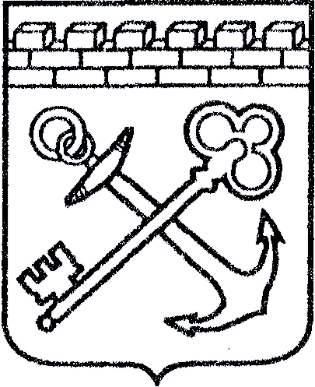
АДМИНИСТРАЦИЯ ЛЕНИНГРАДСКОЙ ОБЛАСТИ
КОМИТЕТ ПО КУЛЬТУРЕ ЛЕНИНГРАДСКОЙ ОБЛАСТИ

ПРИКАЗ

«___»____________2016 г. №_______________
г. Санкт-Петербург
Об установлении предмета охраны
объекта культурного наследия федерального значения
«Усадебный дом Рукавишникова», XVIII в., арх.И.Е. Старов

В соответствии со ст. 9.1, 20, 33 Федерального закона от 25 июня 2002 года № 73-ФЗ «Об объектах культурного наследия (памятниках истории и культуры) народов Российской Федерации», ст. 3 Положения о комитете по культуре Ленинградской области от 13 февраля 2008 года № 20, Положением о едином государственном реестре объектов культурного наследия (памятников истории и культуры) народов Российской Федерации, утвержденным приказом Минкультуры России от 3 октября 2011 года № 954, приказываю:

1.Установить предмет охраны объекта культурного наследия федерального значения «Усадебный дом Рукавишникова», XVIII в., арх.И.Е. Старов, расположенного по адресу: Ленинградская область, Гатчинский район, г.п.Тайцы принятого на государственную охрану Постановлением Совета Министров РСФСР от 30 августа 1960 года № 1327 «О дальнейшем улучшении дела охраны памятников культуры в РСФСР» (наименование объекта культурного наследия в соответствии с Постановлением Совета Министров РСФСР от 30 августа 1960 года № 1327 - Церковь Вознесения, 1781 г., и усадебный дом Рукавишникова, XVIII в., арх. И.Е. Старов), согласно приложению к настоящему приказу.
2. Отделу по осуществлению полномочий Российской Федерации в сфере объектов культурного наследия департамента государственной охраны, сохранения и использования объектов культурного наследия комитета по культуре Ленинградской области обеспечить внесение соответствующих сведений в единый государственный реестр объектов культурного наследия (памятников истории и культуры) народов Российской Федерации.
3. Настоящий приказ вступает в силу со дня его официального опубликования.
4. Контроль за исполнением настоящего приказа возложить на заместителя начальника департамента государственной охраны, сохранения и использования объектов культурного наследия комитета по культуре Ленинградской области.

Председатель комитета Е.В.Чайковский
Приложение
к приказу комитета по культуре
Ленинградской области
от «___»_________2016 г. №_____________

ПРЕДМЕТ ОХРАНЫ
объекта культурного наследия федерального значения
«Усадебный дом Рукавишникова», XVIII в., арх.И.Е. Старов,
расположенного по адресу: Ленинградская область,
Гатчинский район, п. Рождествено

Предметом охраны объекта культурного наследия федерального значения «Усадебный дом Рукавишникова», XVIII в., арх.И.Е. Старов являются:

1. Градостроительная охрана
Градоформирующая, средовая (местная) доминанта на территории усадебного парка.
2. Объемно-пространственное решение Габариты и конфигурация основного здания: двухэтажное здание на высоком цоколе с бельведером; бельведер квадратный, одноярусный, с балконом по периметру, с четырехскатной крышей;
со стороны юго-восточного фасада портик-лоджия (четыре колонны и 2 полуколонны) с треугольным фронтоном, крыльцо с прямой маршевой лестницей; со стороны северо-западного фасада портик-лоджия (шесть колонн портика и две внутренние на лоджии), с треугольным фронтоном и двумя боковыми лестницами) со стороны двух прочих фасадов портики (четыре колонны) с треугольными фронтонам и двумя боковыми лестницами; крыша – конфигурация (скатная, многогранная); высотные отметки венчающего карниза, конька крыши, венчающего карниза бельведера.
3. Объемно-планировочное решение Объемно-планировочное решение основного здания в габаритах наружных и внутренних капитальных стен (без учета перегородок).
4. Конструктивное решение основного здания Фундамент –ленточный; материал – камень, известковый раствор; цоколь – гранитные блоки; исторические наружные и внутренние капитальные стены, колонны, лестницы (материал конструкций –дерево); перекрытия (материал – дерево, тип - плоские); подлинная колонна – южная угловая колонна портика со стороны юго-западного фасада материал – дерево, холст, краска; профили и рисунок элементов.
5. Архитектурно-художественное и декоративное решение фасадов Симметричная композиция фасадов: (цоколь, 2 этажа, 9 световых осей, центр каждого фасада выделен портиком с треугольным фронтоном); исторические форма и габариты проемов на этих фасадах в уровне цокольного-2 этажей и бельведера;
материал отделки фасадов – доска, окраска; система архитектурного декора фасадов: колонны с ионическими капителями; рамочные плоские наличники вокруг окон цокольного этажа, профилированные рамочные наличники вокруг окон 1 этажа, плоские рамочные со свесами вокруг окон 2 этажа; узкий профилированный пояс по всему периметру здания под окнами первого этажа; профилированный пояс по периметру здания над окнами 2 этажа; фриз по периметру всего здания; венчающий карниз по всему периметру здания – профилированный с дентикулами; аналогичный карниз на фронтонах; ограждение наружных лестниц и балкона бельведера – балясины; над вторым и восьмым окнами первого этажа сандрики в виде небольших профилированных карнизов с валютообразными кронштейнами (кронштейны резные с декором акантовых листьев).
6 Архитектурно-художественное и декоративное решение интерьеров здания Самостоятельной ценности не имеют, произвольному изменению не подлежат.

